Муниципальное автономное учреждение дополнительного образования «Центр внешкольной работы «Подросток» города Оренбурга



Сценарий открытия и панельной встречи «Молодёжь Оренбуржья - патриотизм в действии»

Авторы: | Мирошниченко Татьяна Викторовна, методист методической службы
 | Мирошниченко Николай Григорьевич, методист военно-спортивного отдела
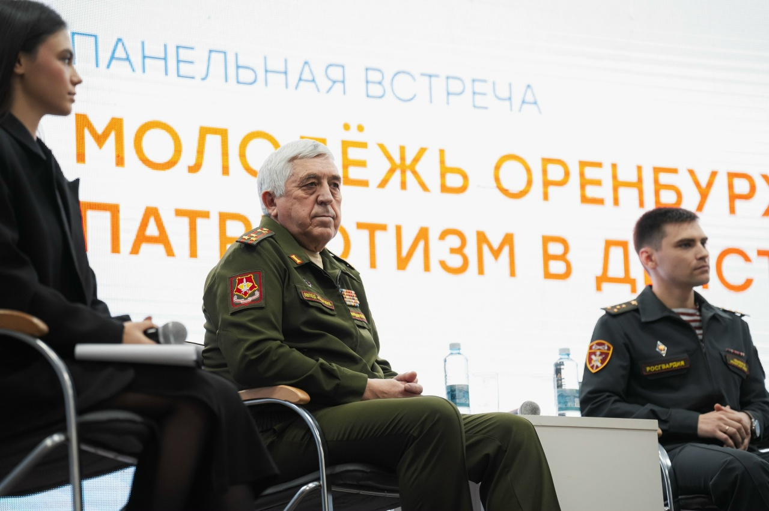

Сценарий открытия и панельной встречи «Молодёжь Оренбуржья - патриотизм в действии»

Место проведения: региональный молодежный центр «Авангард»
Дата проведения: 17:00-18:00ч., 13ноября 2025 года.

Перед началом звучит запись песни «Оренбуржьем движет молодежь»

Ведущий: Добрый день, уважаемые гости и представители студенческого сообщества Оренбуржья! Мы рады приветствовать вас на региональном слёте студенческих патриотических клубов «Горжусь. Студенты».

Ведущий: В Оренбургской области стартовал и активно развивается проект «Горжусь. Студенты». Сеть студенческих патриотических клубов Оренбуржья в настоящее время – это более 2 500 студентов из 36 высших учебных заведений и учреждений среднего профессионального образования Оренбургской области, идущие в один шаг друг с другом.

Ведущий: Студенческая молодежь - это тот самый цемент, который связывает всю страну, формирует наше настоящее и будущее. Это лидеры, будущие ученые, общественные деятели и творцы, это хранители нашего культурного наследия и традиций. Сегодня мы собрались здесь, чтобы пообщаться с единомышленниками, обменяться опытом и создать единое сообщество патриотических клубов.
Ведущий: «Горжусь. Студенты» - вместе сегодня для устойчивого завтра!
звучит Гимн Российской Федерации
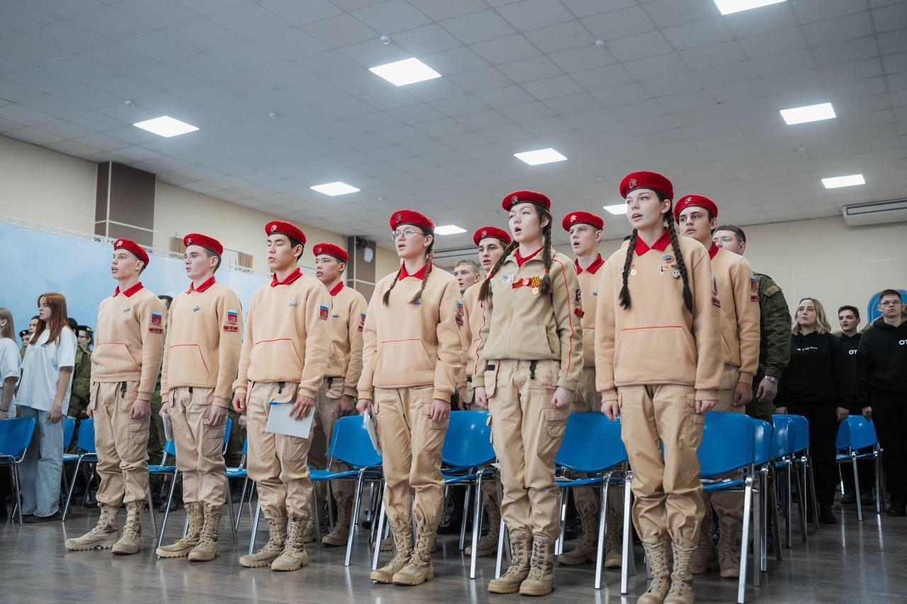
Ведущий: Слёт студенческих патриотических клубов - это не только возможность получить новые знания, но и площадка для обмена опытом, установления дружественных связей, совместного планирования дальнейших инициатив и личного осознания актуальности развития внутреннего гражданского стержня молодёжи.

Ведущий: Сегодня для каждого из вас будет уникальная возможность - о роли патриотического воспитания в становлении личности молодых оренбуржцев порассуждать вместе с почетным гостем, чьи мысли и деятельность всегда связаны с этой сферой. Слово предоставляется Вице-губернатору – заместителю председателя Правительства – руководителю аппарата Губернатора и Правительства Оренбургской области Ф.И.О.
Выступление
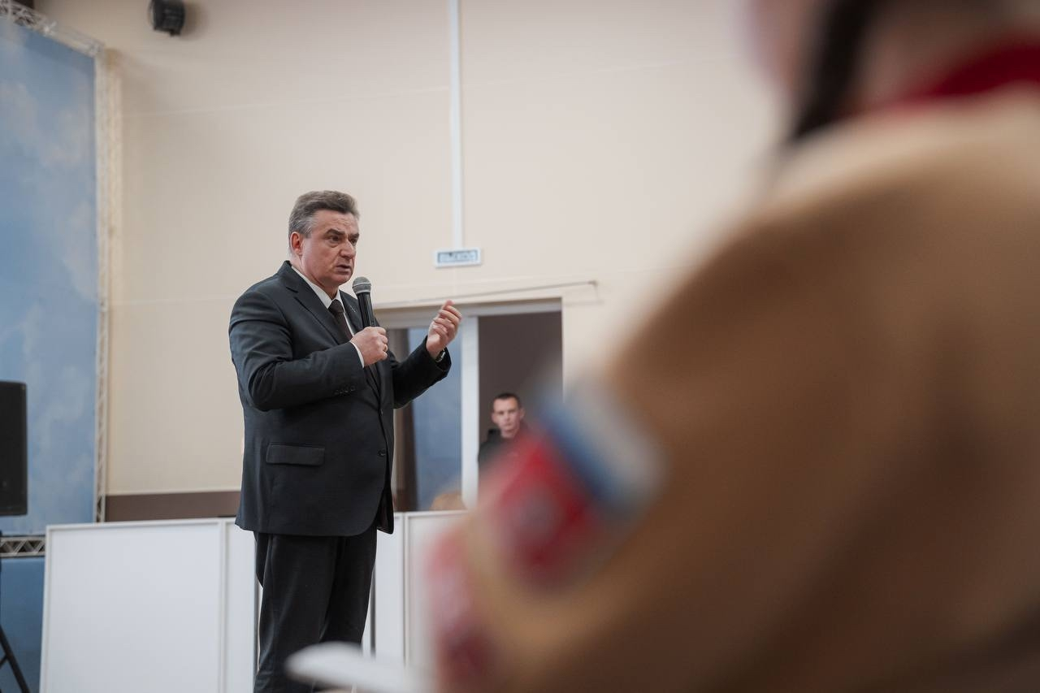
Ведущий: И.О. , большое спасибо за то, что смогли уделить Ваше внимание для развития сети студенческих патриотических клубов «Горжусь. Студенты» и так широко раскрыть тему воспитания современной личности.

Ведущий: Уважаемые участники, предлагаем сделать 5-минутный перерыв и продолжить панельную встречу «Молодёжь Оренбуржья - патриотизм в действии».
Перерыв
Ведущий: Уважаемые участники, самое время ещё больше погрузиться в программу Слёта студенческих патриотических клубов Оренбуржья. Не теряя времени, сразу перейдем к панельной встрече «Молодёжь Оренбуржья - патриотизм в действии».
Ведущий: Разрешите представить участников нашей встречи - профессионалов своего дела, чья деятельность неразрывно связана с молодым поколением:

- Ф.И.О. – заместитель директора департамента молодежной политики Оренбургской области;

- Ф.И.О. - председатель Комиссии по духовно-нравственному и патриотическому воспитанию при Совете ректоров вузов Оренбургской области;

- Ф.И.О. - начальник штаба регионального отделения Всероссийского детско-юношеского военно-патриотического общественного движения «Юнармия» Оренбургской области имени Героя России Александра Прохоренко, полковник в отставке;

- Ф.И.О. – участник специальной военной операции, капитан, победитель Всероссийского конкурса наставников «Быть, а не казаться!».

Ведущий: Самое время начать погружаться в сферу патриотического воспитания. Молодёжная политика многогранна, она охватывает разные аспекты жизни и развития молодого поколения.
И.О., разрешите начать нашу встречу с Вас.

Выступление

Ведущий: Спасибо. Студенческое сообщество представляет собой молодежь, которая в будущем будет принимать важные решения и формировать общество. Их патриотическое воспитание сегодня определяет, каким будет завтра. И.О., разрешите предоставить слово Вам.

Выступление

Ведущий: Молодые патриоты начинают свои активные шаги еще с самого юного возраста. И.О., Вам слово.

Выступление

Ведущий: Патриотическое воспитание – это не только передача знаний о истории и культуре, но и воспитание внутреннего гражданского стержня, который укрепляет общество и делает нашу страну сильнее. И.О., разрешите предоставить Вам слово.
Выступление
Ведущий: Студенты являются важным элементом в патриотическом воспитании, способствуя формированию активных и ответственных граждан, готовых внести свой вклад в развитие своей страны. Особенно важно, что эта задача реализуется при активном участии студенческих патриотических клубов, руководители и участники которых сегодня присутствуют на нашем Слёте.

Модератор: Уважаемые гости, благодарим вас за включенность в процесс создания сообщества «Горжусь. Студенты». Сейчас мы открываем сессию вопросов из зала. Чтобы задать вопрос, пожалуйста, поднимите руку. К вам подойдёт волонтер с микрофоном. Представьтесь, укажите, откуда вы, и задайте свой вопрос.
Модератор: Уважаемые гости, благодарим вас за включенность в процесс создания сообщества «Горжусь. Студенты». Просим пару напутственных слов для наших участников семинара.

Вопросы и/или напутственные слова

Модератор: Панельная встреча «Молодёжь Оренбуржья - патриотизм в действии» подошла к концу. Уважаемые гости, еще раз выражаем слова благодарности созидательного процесса сообщества «Горжусь. Студенты». Участникам, предлагаем сделать небольшой перерыв и настроиться перед презентациями финалистов регионального конкурса профессионального мастерства в сфере патриотического мастерства «Делай, как я!». 

